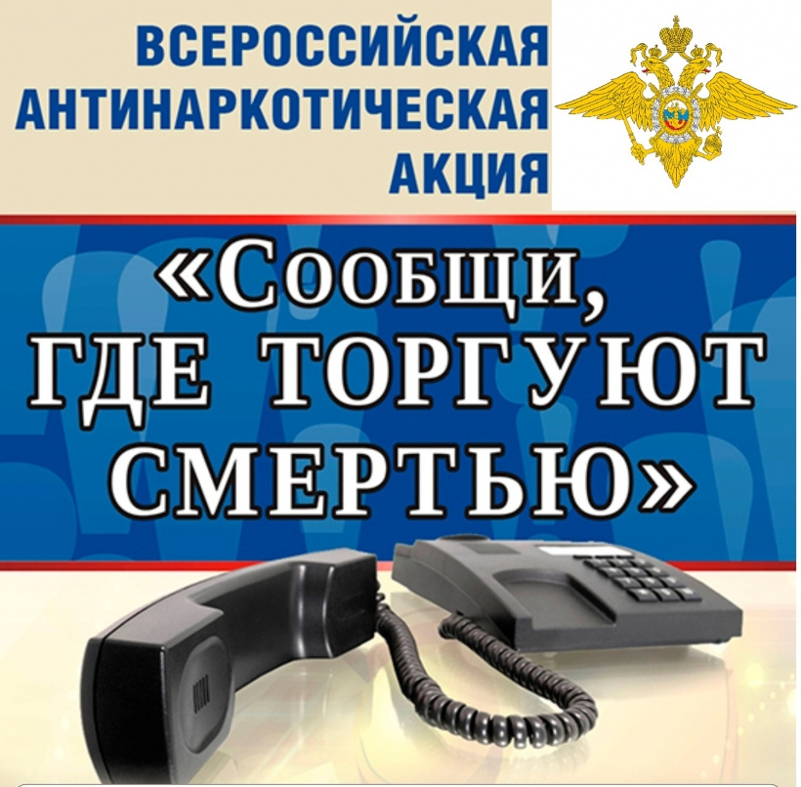
УВАЖАЕМЫЕ ЖИТЕЛИ МОСКОВСКОГО РАЙОНА! В период с 15 по 26 марта 2021 года ГУ МВД России по Нижегородской области ПРОВОДИТСЯ

Если Вы выявили места распространения наркотических средств на территории Московского района (в т.ч. общественные места, жилые помещения), если Вы знаете людей, распространяющих наркотические вещества, ЗВОНИТЕ!!! (звонок анонимный):
270-41-08 - межведомственная антинаркотическая комиссия при администрации Московского района города Нижнего Новгорода
(г. Н. Новгород, ул. Березовская, д.100 кабинет 10)

268-23-32 – «телефон доверия» ГУ МВД России по Нижегородской области

ВСЯ ПОСТУПИВШАЯ ИНФОРМАЦИЯ БУДЕТ ТЩАТЕЛЬНО ПРОВЕРЕНА

